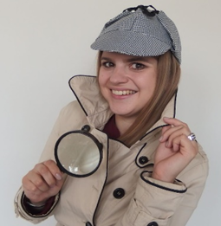
dr Monika Ciechomska - doktor chemii sądowej, popularyzatorka nauki, nauczycielka chemii, przedsiębiorczyni. Od ponad 7 lat prowadzi firmę Detective You, organizując m.in. warsztaty detektywistyczne i pokazy związane z kryminalistyką w szkołach i przedszkolach (w tym placówkach międzynarodowych) oraz we współpracy z instytucjami związanymi z nauką i kulturą (m.in. Wydziałem Chemii UJ).

